Εικόνα που περιέχει φωτογραφία

Η περιγραφή δημιουργήθηκε με υψηλή αξιοπιστία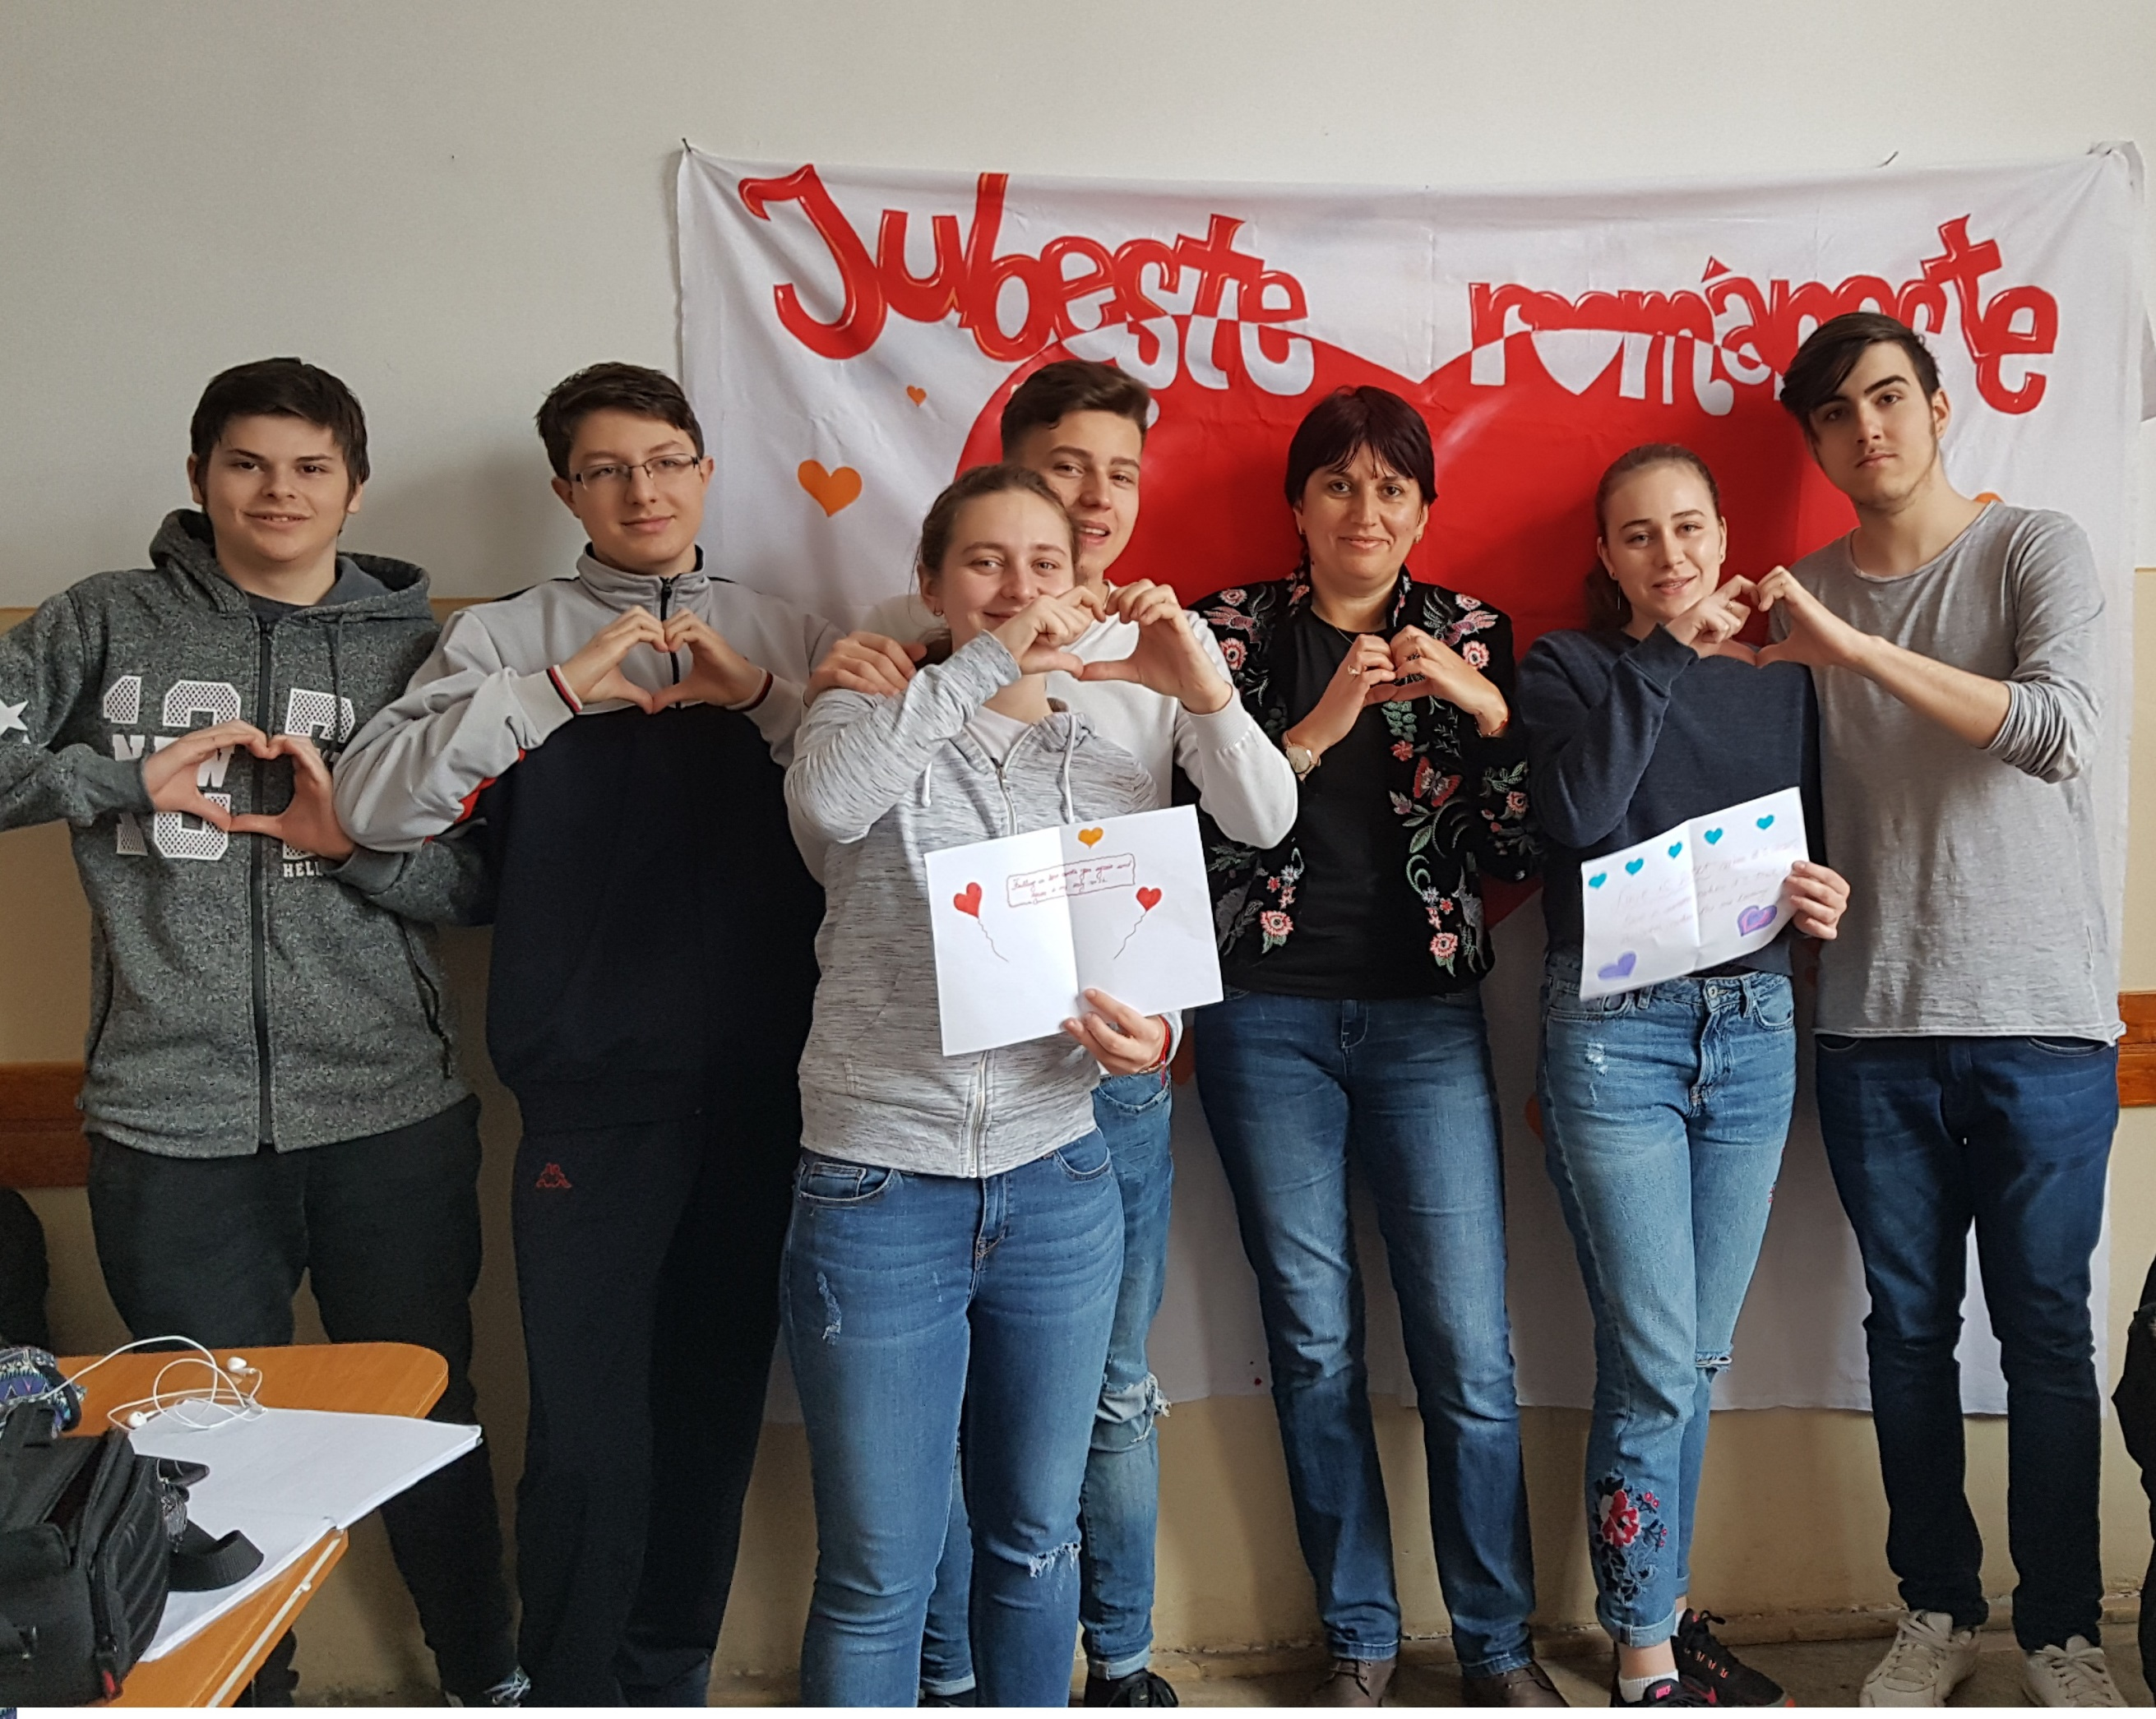Εικόνα που περιέχει άτομο, δάπεδο, εσωτερικό, ομάδα

Η περιγραφή δημιουργήθηκε με πολύ υψηλή αξιοπιστία